对于长沙——我的家乡，每个人都有自己不同的理解，但是只要谈到吃，大家总会异口同声地彼此叫好。了解我的家乡，从它的味道开始。
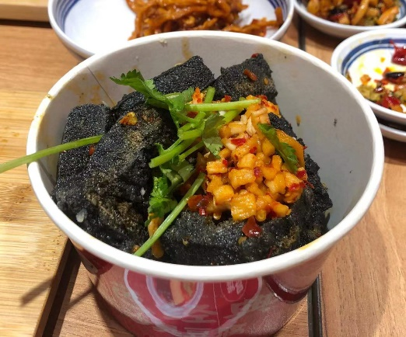
来到长沙必须试一下当地正宗的臭豆腐才算到此一游！这家黑色经典长沙臭豆腐被十二道锋味推荐过！炸出来酥脆又有嚼劲，加上酱料和汤汁一起入口，简直飞起！吃起来味道很香，咸香中有辣，臭臭的豆腐更是让人爱不释手！喜欢吃香菜的夹着香菜一起吃更是美味。
相信大家都听到过这块长沙的招牌——茶颜悦色，它的特殊之处在于全国只有长沙可以喝到，很多小伙伴来长沙只为了这一杯奶茶，它有多好喝，只有你亲自喝上了，才明白！其中，爆品冠军就是幽兰拿铁，红茶底+奶油+核桃仁，一点都不腻，巨好喝，喝完还想再来一杯！
